Resolución del Pleno del Instituto de Transparencia, Acceso a la Información Pública y Protección de Datos Personales del Estado de México y Municipios, con domicilio en Metepec, Estado de México, a veinte de noviembre de dos mil veinticinco.

VISTO el expediente electrónico formado con motivo del recurso de revisión número 08940/INFOEM/IP/RR/2025, interpuesto por un particular, en lo sucesivo El Recurrente, en contra de la respuesta del Ayuntamiento de Toluca, en lo subsecuente El Sujeto Obligado, se procede a dictar la presente resolución.

A N T E C E D E N T E S D E L A S U N T O

PRIMERO. De la Solicitud de Información.
Con fecha veintisiete de junio de dos mil veinticinco, El Recurrente, presentó a través del Sistema de Acceso a la Información Mexiquense (SAIMEX) ante El Sujeto Obligado, solicitud de acceso a la información pública, registrada bajo el número de expediente 03723/TOLUCA/IP/2025, mediante la cual solicitó información en el tenor siguiente:
“Lista completa de los empleados de la Coordinación de Comunicación Social y Atención Ciudadana” (Sic)

Modalidad de entrega: A través del SAIMEX.

SEGUNDO. De la respuesta del Sujeto Obligado.
En el expediente electrónico SAIMEX, se aprecia que el día dieciocho de julio de dos mil veinticinco, El Sujeto Obligado dio respuesta a la solicitud de información en los siguientes términos:

“Folio de la solicitud: 03723/TOLUCA/IP/2025
En respuesta a la solicitud recibida, nos permitimos hacer de su conocimiento que con fundamento en el artículo 53, Fracciones: II, V y VI de la Ley de Transparencia y Acceso a la Información Pública del Estado de México y Municipios, le contestamos que:
En atención a la solicitud con folio 03723/TOLUCA/IP/2025, me permito adjuntar al presente la respuesta correspondiente, Sin más por el momento, reciba un saludo.
ATENTAMENTE
Dr. Nahum Miguel Mendoza Morales” (Sic)

De manera complementaria, en el expediente electrónico de la solicitud de información, El Sujeto Obligado adjuntó el documento electrónico “NOTIF. CIUDADANO S. 3723.pdf”, cuyo contenido será materia de análisis en párrafos subsecuentes.

TERCERO. Del recurso de revisión.
Inconforme con la respuesta por El Sujeto Obligado, El Recurrente interpuso recurso de revisión, en fecha veintidós de julio del presente, el cual fue registrado en el sistema electrónico con el expediente número 08940/INFOEM/IP/RR/2025, en el cual arguye las siguientes manifestaciones:

Acto Impugnado:
“La respuesta la información esta incompleta no atiende mi solicitud de acuerdo a lo solicitado." (Sic)
Razones o Motivos de Inconformidad:
“La respuesta la información esta incompleta no atiende mi solicitud de acuerdo a lo solicitado." (Sic)

CUARTO. Del turno del recurso de revisión.
Medio de impugnación que le fue turnado al Comisionado presidente José Martínez Vilchis, por medio del sistema electrónico en términos del arábigo 185 fracción I de la Ley de Transparencia y Acceso a la información Pública del Estado de México y Municipios, del cual recayó acuerdo de admisión en fecha cinco de agosto de dos mil veinticinco, determinándose en él, un plazo de siete días para que las partes manifestaran lo que a su derecho corresponda en términos del numeral ya citado.

QUINTO. De la etapa de instrucción.
Así, en la etapa de instrucción, de las constancias que obran en el expediente electrónico se advierte que El Sujeto Obligado en fecha catorce de agosto de dos mil veinticinco, presentó su informe justificado a través de los documentos denominados “ANEXOS 8940-2025.pdf” y “Ratificacion 8940 2025.pdf”; en tanto que le Recurrente fue omiso en ejercer su derecho procesal por lo que se tiene por precluido el mismo.

Por lo cual se decretó cierre de instrucción con fecha doce de septiembre de dos mil veinticinco, en términos del artículo 185 Fracción VI de la Ley de Transparencia y Acceso a la Información Pública del Estado de México y Municipios, iniciando el término legal para dictar resolución definitiva del asunto.

El día veintinueve de septiembre de dos mil veinticinco, con fundamento en el artículo 181, párrafo tercero, de la Ley de Transparencia y Acceso a la Información Pública del Estado de México y Municipios, se amplió por un periodo de quince días, el plazo para resolver el citado medio de impugnación, con el fin de contar con los elementos suficientes para proponer al Pleno de este Instituto la resolución que en derecho corresponda.

C O N S I D E R A N D O

PRIMERO. De la competencia.
Este Instituto de Transparencia, Acceso a la Información Pública y Protección de Datos Personales del Estado de México y Municipios es competente para conocer y resolver el presente Recurso de Revisión, conforme a lo dispuesto en el artículo 5o párrafos trigésimo tercero, trigésimo noveno, cuadragésimo y cuadragésimo primero, fracción VIII de la Constitución Política del Estado Libre y Soberano de México; ordinal 2, fracción II, 13, 29, 36, fracciones I y II, 176, 178, 179, 181 párrafo tercero y 185 de la Ley de Transparencia y Acceso a la Información Pública del Estado de México y Municipios; y 9, fracciones I y XXIII y 11 del Reglamento Interior del Instituto de Transparencia, Acceso a la Información Pública y Protección de Datos Personales del Estado de México y Municipios.

SEGUNDO. Sobre los alcances del recurso de revisión.
Derivado de la impugnación realizada, es preciso e importante señalar que el recurso de revisión inmerso en la Ley de Transparencia vigente en la entidad, tiene el fin y alcance que señalan los numerales 176, 179, 181 párrafo cuarto, 194 y 195 y demás aplicables de la Ley de Transparencia y Acceso a la Información Pública del Estado de México y Municipios vigente, el cual será analizado conforme a las actuaciones que obren en el expediente electrónico, con la finalidad de reparar cualquier posible afectación al derecho de acceso a la información pública y garantizando el principio rector de máxima publicidad.

TERCERO. Cuestiones de previo y especial pronunciamiento.
El Recurso de Revisión en estudio contiene los elementos normativos de validez exigidos en la Ley de Transparencia y Acceso a la Información Pública del Estado de México y Municipios, establecidos en el artículo 180 que enuncia:

“Artículo 180. El recurso de revisión contendrá:
I. El sujeto obligado ante la cual se presentó la solicitud;
II. El nombre del solicitante que recurre o de su representante y, en su caso, del tercero interesado, así como la dirección o medio que señale para recibir notificaciones;
III. El número de folio de respuesta de la solicitud de acceso;
IV. La fecha en que fue notificada la respuesta al solicitante o tuvo conocimiento del acto reclamado, o de presentación de la solicitud, en caso de falta de respuesta;
V. El acto que se recurre;
VI. Las razones o motivos de inconformidad;
VII. La copia de la respuesta que se impugna y, en su caso, de la notificación correspondiente, en el caso de respuesta de la solicitud; y
VIII. Firma del recurrente, en su caso, cuando se presente por escrito, requisito sin el cual se dará trámite al recurso.
Adicionalmente, se podrán anexar las pruebas y demás elementos que considere procedentes someter a juicio del Instituto.
En ningún caso será necesario que el particular ratifique el recurso de revisión interpuesto.
En caso de que el recurso se interponga de manera electrónica no será indispensable que contengan los requisitos establecidos en las fracciones II, IV, VII y VIII.” [Sic]

Cabe señalar que El Recurrente ejerció de manera anónima su derecho de acceso a la información pública, sin embargo, no es motivo para desechar las solicitudes de acceso a la información pública conforme a lo previsto en el artículo 155, penúltimo párrafo de la Ley de Transparencia y Acceso a la Información Pública del Estado de México y Municipios que señala lo siguiente:
“Las solicitudes anónimas, con nombre incompleto o seudónimo serán procedentes para su trámite por parte del sujeto obligado ante quien se presente. No podrá requerirse información adicional con motivo del nombre proporcionado por el solicitante.” [Sic]

Robusteciendo lo anterior se encuentra lo dispuesto en los artículos 6, Apartado A, fracciones III y IV de la Constitución Política de los Estados Unidos Mexicanos y 5 párrafos vigésimo, vigésimo primero y vigésimo segundo, de la Constitución Política del Estado Libre y Soberano de México, se establece lo siguiente:
Constitución Política de los Estados Unidos Mexicanos
“Artículo 6°.- La manifestación de las ideas no será objeto de ninguna inquisición judicial o administrativa, sino en el caso de que ataque a la moral, la vida privada o los derechos de terceros, provoque algún delito, o perturbe el orden público; el derecho de réplica será ejercido en los términos dispuestos por la ley. El derecho a la información será garantizado por el Estado.
(…)
Para efectos de lo dispuesto en el presente artículo se observará lo siguiente:
A. Para el ejercicio del derecho de acceso a la información, la Federación, los Estados y el Distrito Federal, en el ámbito de sus respectivas competencias, se regirán por los siguientes principios y bases:
(…)
III. Toda persona, sin necesidad de acreditar interés alguno o justificar su utilización, tendrá acceso gratuito a la información pública, a sus datos personales o a la rectificación de éstos.
IV. Se establecerán mecanismos de acceso a la información y procedimientos de revisión expeditos que se sustanciarán ante los organismos autónomos especializados e imparciales que establece esta Constitución.” [Sic]

Constitución Política del Estado Libre y Soberano de México
“Artículo 5.- En el Estado de México todas las personas gozarán de los derechos humanos reconocidos en la Constitución Política de los Estados Unidos Mexicanos, en los tratados internacionales en los que el Estado mexicano sea parte, en esta Constitución y en las leyes que de ésta emanen, por lo que gozarán de las garantías para su protección, las cuales no podrán restringirse ni suspenderse salvo en los casos y bajo las condiciones que la Constitución Política de los Estados Unidos Mexicanos establece.
(…)
Toda persona en el Estado de México, tiene derecho al libre acceso a la información plural y oportuna, así como a buscar recibir y difundir información e ideas de toda índole por cualquier medio de expresión.
(…)
El derecho a la información será garantizado por el Estado. La ley establecerá las previsiones que permitan asegurar la protección, el respeto y la difusión de este derecho.
Para garantizar el ejercicio del derecho de transparencia, acceso a la información pública y protección de datos personales, los poderes públicos y los organismos autónomos, transparentarán sus acciones, en términos de las disposiciones aplicables, la información será oportuna, clara, veraz y de fácil acceso. Este derecho se regirá por los principios y bases siguientes:
(...)
III. Toda persona, sin necesidad de acreditar interés alguno o justificar su utilización, tendrá acceso gratuito a la información pública, a sus datos personales o a la rectificación de éstos;
IV. Se establecerán mecanismos de acceso a la información y procedimientos de revisión expeditos que se sustanciarán ante el organismo autónomo especializado e imparcial que establece esta Constitución.
(…)
VIII. El Estado contará con un organismo autónomo, especializado, imparcial, colegiado, con personalidad jurídica y patrimonio propio, con plena autonomía técnica y de gestión, con capacidad para decidir sobre el ejercicio de su presupuesto y determinar su organización interna, responsable de garantizar el cumplimiento del derecho de transparencia, acceso a la información pública y a la protección de datos personales en posesión de los sujetos obligados en los términos que establezca la ley. (…)” [Sic]

Por otra parte, del contenido del artículo 1 de la Constitución Política de los Estados Unidos Mexicanos, se destaca lo siguiente:

“Artículo 1o. En los Estados Unidos Mexicanos todas las personas gozarán de los derechos humanos reconocidos en esta Constitución y en los tratados internacionales de los que el Estado Mexicano sea parte, así como de las garantías para su protección, cuyo ejercicio no podrá restringirse ni suspenderse, salvo en los casos y bajo las condiciones que esta Constitución establece.
Las normas relativas a los derechos humanos se interpretarán de conformidad con esta Constitución y con los tratados internacionales de la materia favoreciendo en todo tiempo a las personas la protección más amplia.
Todas las autoridades, en el ámbito de sus competencias, tienen la obligación de promover, respetar, proteger y garantizar los derechos humanos de conformidad con los principios de universalidad, interdependencia, indivisibilidad y progresividad. En consecuencia, el Estado deberá prevenir, investigar, sancionar y reparar las violaciones a los derechos humanos, en los términos que establezca la ley.” [Sic]

Por lo cual, de una interpretación sistemática, conforme y progresiva del derecho humano de acceso a la información pública se aprecia que toda persona, sin necesidad de acreditar interés alguno o justificar su utilización, deberá tener acceso a la información pública, es decir, dicho derecho fundamental exime a quien lo ejerce, de acreditar su legitimación en la causa o su interés en el asunto, lo que permite la posibilidad de que, incluso, la solicitud de acceso a la información pueda ser anónima o no contener un nombre que identifique al solicitante o que permita tener certeza sobre su identidad. En conclusión, se cubrieron los requisitos de procedencia y procedibilidad y conforme a las constancias que obran en el expediente.

CUARTO. Estudio y resolución del asunto
El análisis del presente recurso, se basará en el contenido íntegro de las actuaciones que obran en el expediente electrónico, para así estar en posibilidad este Órgano Colegiado de dictar el fallo correspondiente conforme a derecho, tomando en consideración los elementos aportados por las partes y respetando en todo momento al principio de máxima publicidad consagrado en nuestra Constitución Federal, Local y demás leyes aplicables en la materia, así como en los tratados internacionales en los que el Estado Mexicano sea parte, en concordancia con el párrafo tercero del artículo 1 de la Constitución Federal y el diverso 8 de la Ley de Transparencia local.

En este tenor, es necesario subrayar que el derecho de acceso a la información pública implica que cualquier persona conozca la información contenida en los documentos que se encuentren en los archivos de los sujetos obligados, conforme a los artículos 4, 12, 24 último párrafo y 160 de la Ley local en la materia, que a la letra citan:

“Artículo 4. El derecho humano de acceso a la información pública es la prerrogativa de las personas para buscar, difundir, investigar, recabar, recibir y solicitar información pública, sin necesidad de acreditar personalidad ni interés jurídico.
Toda la información generada, obtenida, adquirida, transformada, administrada o en posesión de los sujetos obligados es pública y accesible de manera permanente a cualquier persona, en los términos y condiciones que se establezcan en los tratados internacionales de los que el Estado mexicano sea parte, en la Ley General, la presente Ley y demás disposiciones de la materia, privilegiando el principio de máxima publicidad de la información. Solo podrá ser clasificada excepcionalmente como reservada temporalmente por razones de interés público, en los términos de las causas legítimas y estrictamente necesarias previstas por esta Ley.
Los sujetos obligados deben poner en práctica, políticas y programas de acceso a la información que se apeguen a criterios de publicidad, veracidad, oportunidad, precisión y suficiencia en beneficio de los solicitantes.
Artículo 12. Quienes generen, recopilen, administren, manejen, procesen, archiven o conserven información pública serán responsables de la misma en los términos de las disposiciones jurídicas aplicables.
Los sujetos obligados sólo proporcionarán la información pública que se les requiera y que obre en sus archivos y en el estado en que ésta se encuentre. La obligación de proporcionar información no comprende el procesamiento de la misma, ni el presentarla conforme al interés del solicitante; no estarán obligados a generarla, resumirla, efectuar cálculos o practicar investigaciones.
(…)
Artículo 24.
(…)
Los sujetos obligados solo proporcionarán la información pública que generen, administren o posean en el ejercicio de sus atribuciones.”
(…)
Artículo 160. Los sujetos obligados deberán otorgar acceso a los documentos que se encuentren en sus archivos o que estén obligados a documentar de acuerdo con sus facultades, competencias o funciones en el formato que el solicitante manifieste, de entre aquellos formatos existentes, conforme a las características físicas de la información o del lugar donde se encuentre así lo permita.
En caso que la información solicitada consista en bases de datos se deberá privilegiar la entrega de la misma en formatos abiertos.”[Sic]

Así que la obligación de los Sujetos Obligados de dar acceso a la información pública que generen, administren o posean, se tendrá por cumplida cuando el solicitante tenga a su disposición la información requerida, o cuando realice la consulta de la misma en el lugar que ésta se localice, de acuerdo a lo señalado por el artículo 166 de la Ley local en la materia, que se reproduce de la siguiente forma:
“Artículo 166. La obligación de acceso a la información pública se tendrá por cumplida cuando el solicitante tenga a su disposición la información requerida, o cuando realice la consulta de la misma en el lugar en el que ésta se localice.” [Sic]

Bajo estas líneas argumentativas, al retomar y delimitar los requerimientos formulados por la ahora Recurrente, de manera objetiva se precisa que versa en conocer la siguiente información:

• Lista completa de empelados de la Coordinación de Comunicación Social y Atención Ciudadana.

Una vez sentado lo anterior, como se mencionó en el antecedente segundo, El Sujeto Obligado en fecha dieciocho de julio de dos mil veinticinco, rindió su respuesta a la solicitud de información formulada por el particular, adjuntando para tal efecto lo siguiente:

- NOTIF. CIUDADANO S. 3723. pdf: que corresponde al oficio 202601000/4183/2025, de fecha 16 de julio de 2025, por medio del cual la Directora General de Administración manifiesta que por medio del SAIMEX, remite la respuesta de la servidora pública de la Dirección de Recursos Humanos del Ayuntamiento de Toluca-
-Finaliza el oficio con firma y sello-
b) Nota informativa número 803/2025, emitida el 15 de julio de 2025, por el cual la Directora de Recursos Humanos manifiesta que posterior a la búsqueda en los archivos que guarda el Departamento de Nóminas y de la estructura orgánica del Ayuntamiento a la fecha de la solicitud no se encontró una Coordinación de Comunicación Social y Atención Ciudadana.
-Finaliza el oficio con firma y sello-
Así las cosas, en síntesis, de conformidad a la respuesta presentada por las servidoras públicas habilitadas tenemos que no se cuenta con el área de la cual se solicita la información.

Inconforme con la respuesta rendida por El Sujeto Obligado, El Recurrente interpuso recurso de revisión en fecha veintidós de julio de dos mil veinticinco. Señalando como acto impugnado y como razones o motivos de inconformidad:

Acto Impugnado:
“La respuesta la información esta incompleta no atiende mi solicitud de acuerdo a lo solicitado." (Sic)
Razones o Motivos de Inconformidad:
“La respuesta la información esta incompleta no atiende mi solicitud de acuerdo a lo solicitado." (Sic)

Así las cosas, hasta aquí lo expuesto, resulta inconcuso que los motivos de inconformidad aducidos por El Recurrente, actualizan la hipotesis normativa prevista en el artículo 179, fracción I de la Ley de Transparencia y Acceso a la Información Pública del Estado de Mexico y Municipios, cuyo contenido literal es el siguiente:

“Artículo 179. El recurso de revisión es un medio de protección que la Ley otorga a los particulares, para hacer valer su derecho de acceso a la información pública, y procederá en contra de las siguientes causas:
I. La negativa a la información solicitada;
(…)” (Sic)

Por otra parte, en etapa de manifestaciones, El Sujeto Obligado emitió su informe justificado, por medio de dos archivos electrónicos cuya denominación y contenido es el siguiente:
- ANEXOS 8940-2025. Oficio 20601000/4601/2025, girado por la Directora General de Administración en el cual expresa la ratificación de la respuesta inicial
- Ratificación 8940 2025, documento constante de una hoja por el cual el Titular de la Unidad de Transparencia comparece a realizar la ratificación a la respuesta emitida por la Dirección General de Administración del 18 de julio de 2025 a ala solicitud 03723/TOLUCA/IP/2025, relacionada con el recurso de revisión 08940/INFOEM/IP/RR/2025.

En este orden de ideas, se procede de inmediato a la revisión del Marco normativo del Sujeto Obligado con la finalidad de obtener pruebas de la existencia del área en comento.
De tal forma que la búsqueda arroja que el Sujeto Obligado sí tiene entre sus Unidades Administrativas adscritas a la Coordinación General de Comunicación Social.

Del Código Reglamentario Municipal de Toluca 2025

Artículo 7.56. Las o los titulares de las dependencias y organismos auxiliares deberán acreditar a una o un responsable de sus redes sociales ante la Coordinación General de
Comunicación Social, mismo que deberá cubrir el perfil para atender y validar las responsabilidades a las que se refiere este capítulo.

La información que pretenda incorporarse al portal de la administración pública municipal y/o redes sociales, deberá ser validada por la o el titular del área que la generó y aprobada por la Coordinación General de Comunicación Social.

SUBSECCIÓN OCTAVA
DE LA ARQUITECTURA INSTITUCIONAL DE LA INFORMACIÓN
Artículo 7.58. La Coordinación General de Comunicación Social debe establecer los lineamientos y coordinar la implementación y operación de la arquitectura institucional de información municipal.
Esta arquitectura institucional de información deberá incluir las plataformas organizacional, funcional y tecnológica.

En ese sentido, la propia página web del Sujeto Obligado, manifiesta que la publicación y difusión de la información corresponde a la Coordinación General de Comunicación Social Dirección de Tecnologías de la Información y Gobierno Digital.
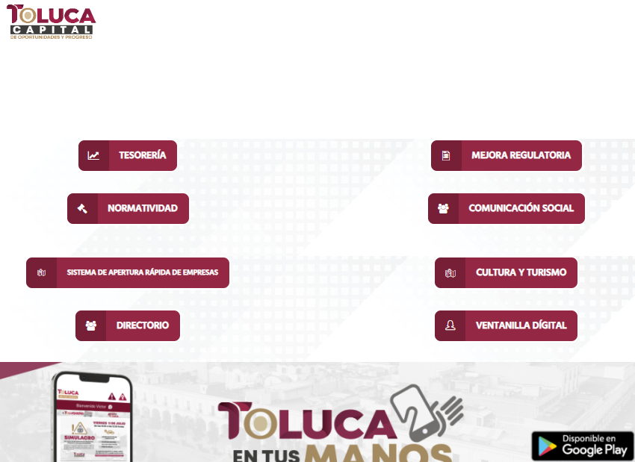

Ahora bien, es importante mencionar que, la información precisada con anterioridad es referente a notas periodísticas, por lo que es de precisarse que, en el caso concreto, las notas periodísticas y los argumentos vertidos en párrafos que preceden, si bien es cierto, carecen de valor probatorio, también lo es que arrojan indicios sobre los hechos a los que se refieren.

Sirve de apoyo a lo anteriormente señalado, la Jurisprudencia emitida por la Sala Superior de la Suprema Corte de Justicia de la Nación, Tercera Época, que se muestra a continuación:
“NOTAS PERIODÍSTICAS. ELEMENTOS PARA DETERMINAR SU FUERZA INDICIARIA.
Los medios probatorios que se hacen consistir en notas periodísticas, sólo pueden arrojar indicios sobre los hechos a que se refieren, pero para calificar si se trata de indicios simples o de indicios de mayor grado convictivo, el juzgador debe ponderar las circunstancias existentes en cada caso concreto. Así, si se aportaron varias notas, provenientes de distintos órganos de información, atribuidas a diferentes autores y coincidentes en lo sustancial, y si además no obra constancia de que el afectado con su contenido haya ofrecido algún mentís sobre lo que en las noticias se le atribuye, y en el juicio donde se presenten se concreta a manifestar que esos medios informativos carecen de valor probatorio, pero omite pronunciarse sobre la certeza o falsedad de los hechos consignados en ellos, al sopesar todas esas circunstancias con la aplicación de las reglas de la lógica, la sana crítica y las máximas de experiencia, en términos del artículo 16, apartado 1, de la Ley General del Sistema de Medios de Impugnación en Materia Electoral, o de la ley que sea aplicable, esto permite otorgar mayor calidad indiciaria a los citados medios de prueba, y por tanto, a que los elementos faltantes para alcanzar la fuerza probatoria plena sean menores que en los casos en que no medien tales circunstancias.” (Sic)
Bajo este esquema, también se revisó el organigrama del Sujeto Obligado, y efectivamente se desprende la existencia de la Coordinación General de Comunicación Social e incluso los departamentos que la conforman: Departamento de Medios, Departamento de Comunicación Digital, Departamento de Planeación, Análisis y Prospectiva y Departamento de Relaciones Públicas y Atención a Medios, Radio y Televisión.
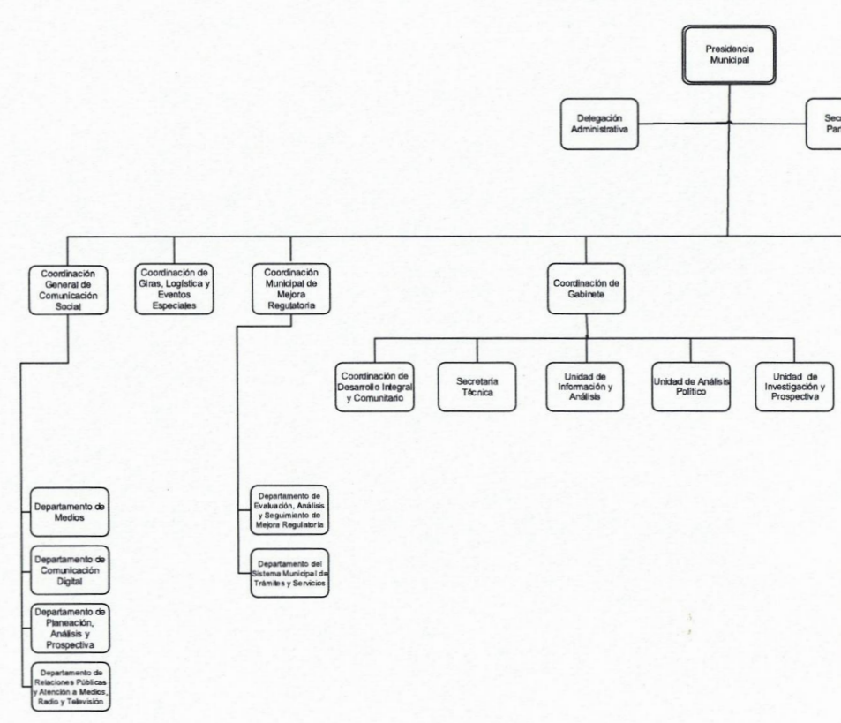

Luego entonces, resulta inconcuso que las áreas antes referidas deben estar constituidas por personal del Ayuntamiento, ello son la finalidad del desarrollo de sus atribuciones y funciones.

En ese sentido, de conformidad al ya referido Código Reglamentario Municipal de Toluca, la Dirección de Recursos Humanos tiene la atribución de operar los procedimientos administrativos de control. Comisión y desarrollo de personal del Municipio.

Artículo 3.41. La Dirección General de Administración, para el cumplimiento de sus atribuciones, se auxiliará de la Dirección de Recursos Humanos, de la Dirección de Recursos Materiales, de la Dirección de Servicios Generales y de la Dirección de Tecnologías de la Información y Gobierno Digital.

SUBSECCIÓN PRIMERA
DE LA DIRECCIÓN DE RECURSOS HUMANOS
Artículo 3.42. La o el titular de la Dirección de Recursos Humanos cuenta con las siguientes atribuciones:
I. Elaborar, operar y mejorar los procedimientos administrativos de control para la selección, reclutamiento, contratación, escalafón, capacitación, retiro, sanción, comisión y desarrollo del personal al servicio del Municipio;
V. Registrar las altas, reingresos, bajas, cambios de categoría y adscripción, permisos
y licencias por incapacidad, entre otras, del personal, y su correcta aplicación;

Por lo que se estima válido, revocar la respuesta del Sujeto Obligado e instruir la entrega del o los documentos donde consten los empleados adscritos a la Coordinación General de Comunicación Social, al veintisiete de junio de dos mil veinticinco.

- De la Versión Pública
Tomando en consideración la naturaleza de los documentos que se está ordenado entregar al particular, este Órgano Garante determina ordenar que la entrega de la información al Recurrente se haga en versión pública, esto es, omitiendo, eliminando o suprimiendo la información personal de cada funcionario público, susceptibles de ser clasificadas como confidencial o cualquier otro dato que ponga en riesgo la vida, seguridad o salud de dicha persona.
A este respecto, los artículos 3, fracciones IX, XX, XXI y XLV; 51 y 52 de la Ley de Transparencia y Acceso a la Información Pública del Estado de México y Municipios establecen:
“Artículo 3. Para los efectos de la presente Ley se entenderá por:
(…)
IX. Datos personales: La información concerniente a una persona, identificada o identificable según lo dispuesto por la Ley de Protección de Datos Personales del Estado de México;
(…)
XX. Información clasificada: Aquella considerada por la presente Ley como reservada o confidencial;
XXI. Información confidencial: Se considera como información confidencial los secretos bancario, fiduciario, industrial, comercial, fiscal, bursátil y postal, cuya titularidad corresponda a particulares, sujetos de derecho internacional o a sujetos obligados cuando no involucren el ejercicio de recursos públicos;
(…)
XLV. Versión pública: Documento en el que se elimine, suprime o borra la información clasificada como reservada o confidencial para permitir su acceso.
Artículo 51. Los sujetos obligados designaran a un responsable para atender la Unidad de Transparencia, quien fungirá como enlace entre éstos y los solicitantes. Dicha Unidad será la encargada de tramitar internamente la solicitud de información y tendrá la responsabilidad de verificar en cada caso que la misma no sea confidencial o reservada. Dicha Unidad contará con las facultades internas necesarias para gestionar la atención a las solicitudes de información en los términos de la Ley General y la presente Ley.
Artículo 52. Las solicitudes de acceso a la información y las respuestas que se les dé, incluyendo, en su caso, la información entregada, así como las resoluciones a los recursos que en su caso se promuevan serán públicas, y de ser el caso que contenga datos personales que deban ser protegidos se podrá dar su acceso en su versión pública, siempre y cuando la resolución de referencia se someta a un proceso de disociación, es decir, no haga identificable al titular de tales datos personales.” (Sic)

Así, los datos personales que obren en poder de los sujetos obligados deben estar protegidos, adoptando las medidas de seguridad administrativas, físicas y técnicas necesarias para garantizar la integridad, confidencialidad y disponibilidad de los datos personales, considerando además, que conforme al principio de finalidad, todo tratamiento de datos personales que efectúen deberá estar justificado en la Ley, lo anterior, en términos de lo dispuesto por el artículo 22, con relación con el 38, de la Ley de Protección de Datos Personales en Posesión de Sujetos Obligados del Estado de México y Municipios, los cuales se transcriben para mayor referencia:
“Artículo 22. Todo tratamiento de datos personales que efectúe el responsable deberá estar justificado por finalidades concretas, lícitas, explícitas y legítimas, relacionadas con las atribuciones que la normatividad aplicable les confiera.
El responsable podrá tratar datos personales para finalidades distintas a aquéllas establecidas en el aviso de privacidad, en los casos siguientes:
I. Cuente con atribuciones conferidas en ley y medie el consentimiento del titular.
II. Se trate de una persona reportada como desaparecida, en los términos previstos en la presente Ley y demás disposiciones legales aplicables...
Artículo 38. Con independencia del tipo de sistema y base de datos en el que se encuentren los datos personales o el tipo de tratamiento que se efectúe, el responsable adoptará, establecerá, mantendrá y documentará las medidas de seguridad administrativas, físicas y técnicas para garantizar la integridad, confidencialidad y disponibilidad de los datos personales, a través de controles y acciones que eviten su daño, alteración, pérdida, destrucción, o el uso, transferencia, acceso o cualquier tratamiento no autorizado o ilícito, de conformidad con lo dispuesto en los lineamientos que al efecto se expidan.” (Sic)

De este modo, en armonía entre los principios constitucionales de máxima publicidad y de protección de datos personales, la Ley permite la elaboración de versiones públicas en las que se suprima aquella información relacionada con la vida privada de los particulares y de los servidores públicos toda vez que ésta tiene por objeto proteger datos personales, entendiéndose por tales, aquéllos que hacen identificable a una persona.
En efecto, toda la información relativa a una persona física que le pueda hacer identificada o identificable constituye un dato personal en términos del artículo 4 fracción XI, de la Ley de Protección de Datos Personales en Posesión de Sujetos Obligados del Estado de México y Municipios; por consiguiente, se trata de información confidencial, que debe ser protegida por el Sujeto Obligado, en ese contexto, todo dato personal susceptible de clasificación debe ser protegido.
Verbigracia, previo a poner a disposición la información correspondiente debe considerarse que tiene carácter de confidencial el Registro Federal de Contribuyentes (RFC) que no sean de proveedores, cuenta bancaria, la Clave Única de Registro de Población (CURP), domicilio particular, teléfono particular, el nombre de las personas físicas que no tengan la calidad de servidor público o aquellos que no reciban recursos públicos, entre otros considerados como datos personales en términos de la normatividad aplicable.

En cuanto al Registro Federal de Contribuyentes de las personas físicas constituye un dato personal, ya que para su obtención es necesario acreditar ante la autoridad fiscal previamente la identidad de la persona, su fecha de nacimiento, entre otros aspectos.
Ahora bien, las personas físicas tramitan su inscripción en el registro con el propósito de realizar —mediante esa clave de identificación— operaciones o actividades de naturaleza fiscal, la cual, les permite hacer identificable respecto de una situación fiscal determinada.

Lo anterior es compartido por el ahora Instituto Nacional de Transparencia, Acceso a la Información y Protección de Datos Personales (INAI), conforme al criterio 19/17, el cual es del tenor literal siguiente:
“REGISTRO FEDERAL DE CONTRIBUYENTES (RFC) DE PERSONAS FÍSICAS.
El RFC es una clave de carácter fiscal, única e irrepetible, que permite identificar al titular, su edad y fecha de nacimiento, por lo que es un dato personal de carácter confidencial.
Resoluciones:
RRA 0189/17. Morena. 08 de febrero de 2017. Por unanimidad. Comisionado Ponente Joel Salas Suárez.
RRA 0677/17. Universidad Nacional Autónoma de México. 08 de marzo de 2017. Por unanimidad. Comisionado Ponente Rosendoevgueni Monterrey Chepov.
RRA 1564/17. Tribunal Electoral del Poder Judicial de la Federación. 26 de abril de 2017. Por unanimidad. Comisionado Ponente Oscar Mauricio Guerra Ford.” [Sic]

Así, el RFC se vincula al nombre de su titular, permite identificar la edad de la persona, su fecha de nacimiento, así como su homoclave, la cual es única e irrepetible y determina justamente la identificación de dicha persona para efectos fiscales, por lo éste constituye un dato personal que concierne a una persona física identificada e identificable.
En cuanto a la Clave Única de Registro de Población (CURP) en virtud de que éste se integra por datos personales que únicamente le conciernen a un particular como son su fecha de nacimiento, su nombre, sus apellidos y su lugar de nacimiento; información que permite distinguirlo del resto de los habitantes, se considera que es de carácter confidencial.
Argumento que es compartido por el Instituto Nacional de Transparencia, Acceso a la Información y Protección de Datos Personales, conforme al criterio número 18/17 el cual refiere:
“CLAVE ÚNICA DE REGISTRO DE POBLACIÓN (CURP).
La Clave Única de Registro de Población se integra por datos personales que sólo conciernen al particular titular de la misma, como lo son su nombre, apellidos, fecha de nacimiento, lugar de nacimiento y sexo. Dichos datos, constituyen información que distingue plenamente a una persona física del resto de los habitantes del país, por lo que la CURP está considerada como información confidencial”.
Resoluciones:
RRA 3995/16. Secretaría de la Defensa Nacional. 1 de febrero de 2017. Por unanimidad. Comisionado Ponente Rosendoevgueni Monterrey Chepov.
RRA 0937/17. Senado de la República. 15 de marzo de 2017. Por unanimidad. Comisionada Ponente Ximena Puente de la Mora.
RRA 0478/17. Secretaría de Relaciones Exteriores. 26 de abril de 2017. Por unanimidad. Comisionada Ponente Areli Cano Guadiana.” [Sic]

Lo anterior, sólo en caso de advertir información susceptible de clasificar, por ende, resulta necesario que el Comité de Transparencia del Sujeto Obligado emita el Acuerdo de Clasificación correspondiente que sustente la versión pública, el cual deberá cumplir cabalmente las formalidades previstas en el artículo 137 de la Ley de Transparencia y Acceso a la Información Pública del Estado de México y Municipios, así como los numerales aplicables de los LINEAMIENTOS GENERALES EN MATERIA DE CLASIFICACIÓN Y DESCLASIFICACIÓN DE LA INFORMACIÓN, ASÍ COMO PARA LA ELABORACIÓN DE VERSIONES PÚBLICAS, publicados en el Diario Oficial de la Federación en fecha quince de abril de dos mil dieciséis, mediante Acuerdo del Consejo Nacional del Sistema Nacional de Transparencia, Acceso a la Información Pública y Protección de Datos Personales.

En mérito de lo expuesto en líneas anteriores, resultan fundados los motivos de inconformidad que arguye El Recurrente en su medio de impugnación que fue materia de estudio, por ello con fundamento en la primera hipótesis de la fracción III, del artículo 186, de la Ley de Transparencia y Acceso a la Información Pública del Estado de México y Municipios, se REVOCA la respuesta a la solicitud de información número 03723/TOLUCA/IP/2025 que ha sido materia del presente fallo.

Por lo antes expuesto y fundado es de resolverse y,

S E RESUELVE
PRIMERO. Se REVOCA la respuesta entregada por EL SUJETO OBLIGADO, a la solicitud de información número 03723/TOLUCA/IP/2025 por resultar fundados los motivos de inconformidad que arguye EL RECURRENTE, en términos del considerando CUARTO de la presente resolución.

SEGUNDO. Se ORDENA al SUJETO OBLIGADO realizar una búsqueda exhaustiva y razonable a fin de entregar al RECURRENTE, en términos del Considerando CUARTO de esta resolución, en versión pública de ser procedente, a través del Sistema de Acceso a la Información Mexiquense (SAIMEX), de lo siguiente:

- El o los documentos donde consten los nombres de los servidores públicos adscritos a la Coordinación General de Comunicación Social, al veintisiete de junio de dos mil veinticinco.

Para la entrega en versión pública deberá emitir el Acuerdo del Comité de Transparencia en términos de los artículos 49, fracción VIII y 132 fracción II de la Ley de Transparencia y Acceso a la Información Pública del Estado de México y Municipios, en el que funde y motive las razones sobre los datos que se supriman o eliminen y se ponga a disposición del Recurrente.

TERCERO. NOTIFÍQUESE la presente resolución al Titular de la Unidad de Transparencia del Sujeto Obligado, para que conforme al artículo 186 último párrafo, 189 segundo párrafo y 194 de la Ley de Transparencia y Acceso a la Información Pública del Estado de México y Municipios; dé cumplimiento a lo ordenado dentro del plazo de diez días hábiles, e informe a este Instituto en un plazo de tres días hábiles siguientes sobre el cumplimiento dado a la presente y, se le apercibe que en caso de negarse a cumplir la presente resolución o hacerlo de manera parcial, se le impondrá una medida de apremio de conformidad con lo previsto en los artículos 198, 200, fracción III; 214, 215 y 216 de la Ley de Transparencia y Acceso a la Información Pública del Estado de México y Municipios.

CUARTO. De conformidad con el artículo 198 de la Ley de Transparencia y Acceso a la Información Pública del Estado de México y Municipios, de considerarlo procedente, el Sujeto Obligado de manera fundada y motivada, podrá solicitar una ampliación de plazo para el cumplimiento de la presente resolución.

QUINTO. NOTIFÍQUESE la presente resolución al RECURRENTE vía Sistema de Acceso a la Información Mexiquense (SAIMEX) y hágase de su conocimiento que, de conformidad con lo establecido en el artículo 196, de la Ley de Transparencia y Acceso a la Información Pública del Estado de México y Municipios, podrá promover el Juicio de Amparo en los términos de las leyes aplicables.

ASÍ LO RESUELVE, POR UNANIMIDAD DE VOTOS, EL PLENO DEL INSTITUTO DE TRANSPARENCIA, ACCESO A LA INFORMACIÓN PÚBLICA Y PROTECCIÓN DE DATOS PERSONALES DEL ESTADO DE MÉXICO Y MUNICIPIOS, CONFORMADO POR LOS COMISIONADOS JOSÉ MARTÍNEZ VILCHIS; MARÍA DEL ROSARIO MEJÍA AYALA; SHARON CRISTINA MORALES MARTÍNEZ; LUIS GUSTAVO PARRA NORIEGA Y GUADALUPE RAMÍREZ PEÑA; EN LA CUADRAGÉSIMA PRIMERA SESIÓN ORDINARIA CELEBRADA EL VEINTE DE NOVIEMBRE DE DOS MIL VEINTICINCO, ANTE EL SECRETARIO TÉCNICO DEL PLENO, ALEXIS TAPIA RAMÍREZ.
CCR/

https://www2.toluca.gob.mx/
Jurisprudencia con número de registro 1000830, emitida por la Sala Superior, Apéndice de 2011, localizable en VIII. Electoral Primera Parte – Vigentes, Materia Electoral, tesis 191, página 244, y consultable en la página electrónica https://sjf.scjn.gob.mx/sjfsist/Paginas/DetalleGeneralV2.aspx?ID=1000830&Clase=DetalleTesisBL&Semanario=0.

